Mikä on Rotary Club Central?
ROTARY CLUB CENTRAL
KLUBIOPAS

Rotary Club Central on työkalu joka mahdollistaa klubeja asettamaan tavoitteet ja seuraamaan saavutuksia.
Tämän oppaan tarkoitus
Tämä opas auttaa katsomaan, asettamaan ja muokkaamaan tavoitteita sekä raportoimaan saavutuksista kolmessa kategoriassa:
- Klubi
- Palvelu
- Säätiön lahjoitukset
Kuka voi muokata ja katsoa klubin kirjauksia?
Klubin toimihenkilöt - tulevat, nykyiset ja past presidentti, sihteeri, rahastonhoitaja, Säätiön puheenjohtaja ja jäsenyyskomitean puheenjohtaja - voivat muokata tavoitteita ja saavutuksia omana toimivuonnaan. Kaikki klubin jäsenet voivat katsoa klubin tavoitteita ja saavutuksia.
Huomioita:
• Klikkaa Apu (Help) ikonia missä näkymässä tahansa lisätietojen saamiseksi tässä kohdassa.
•Jos jokin tieto klubin tiedoissa on väärin, ota yhteyttä klubiisi ja Piirin tukihenkilöön
• Muista että Rotary Club Centralin sivun näkymässä näkemäsi tiedot riippuvat roolistasi ja valitusta vuodesta. Näkymät alla ovat ainoastaan esimerkkejä.

Sisällysluettelo
Goal-setting Basics | 2
Your Club | 4
- Membership | 4
- Rotarian Engagement | 5
- Club Communication | 6
- Public Relations | 6
Service | 7
- Service Projects and Activities | 8
- Clubs for Young Leaders | 10
- Youth Program Participants | 11
Foundation Giving | 12
- Annual Fund | 13
- PolioPlus Fund | 13
- Major Gifts and Endowment Fund | 14

Tavoitteiden asetus - perusteet
Alla Trends kohdassa jokaisessa kategoriassa on Tavoitteet ja edistyminen (Goals and Progress) osuus, jossa voit joko muokata tai katsoa jokaista tavoitetta.
Select the category for which you want to set or edit goals. This user selected Your Club.
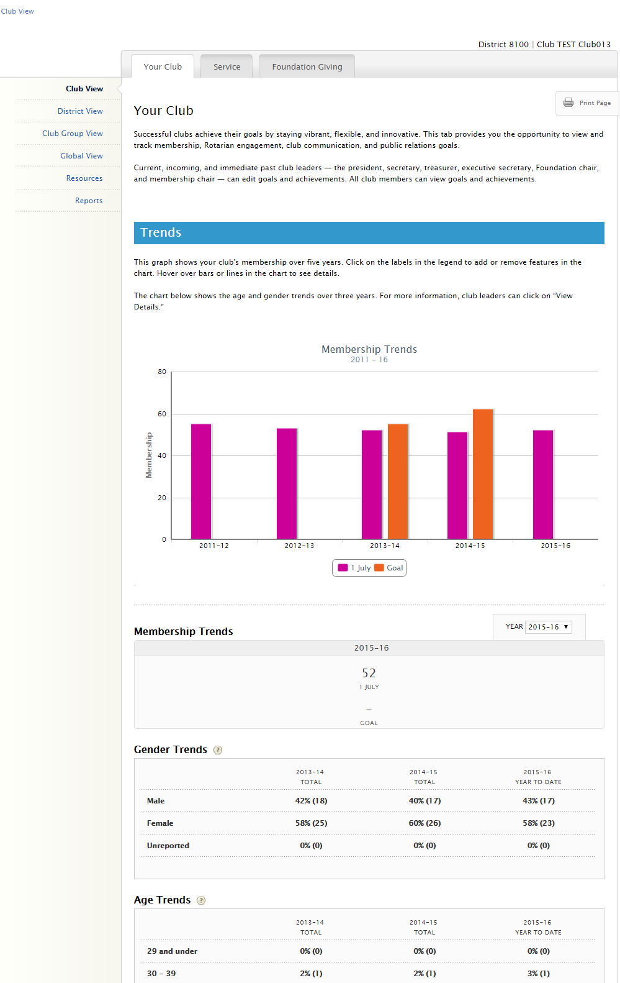
Valitse kategoria, jonka tavoitteita haluat asettaa tai muokata. Tässä esimerkkikäyttäjä valitsee Klubisi
(Your Club).

Käytä alasvetovalikkoa nähdäksesi klubisi jäsenyysluvut viimeiseltä viideltä vuodelta.

Scroll down to Goals and Progress.

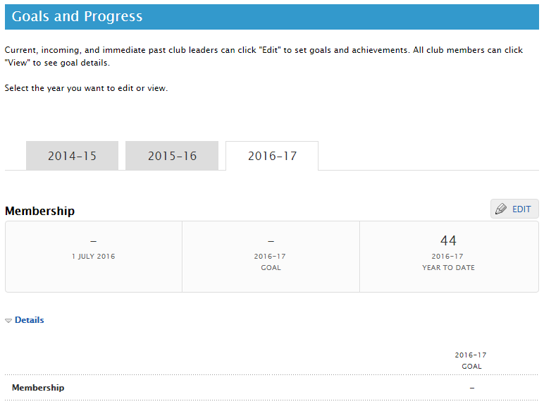
Valitse toimivuotesi asettaaksesi tavoitteet.

Seuraavaksi klikkaa muokkaa = EDIT.

Klubisi
Jäsenyys
Klubisi nykyisten ja uusien jäsenten määrä ja saavutettu yhteensä on täytetty Rotaryn tietokannasta. Lisäyksen jälkeen tässä ja muissa tavoitekohdissa, klikkaa talleta=SAVE.
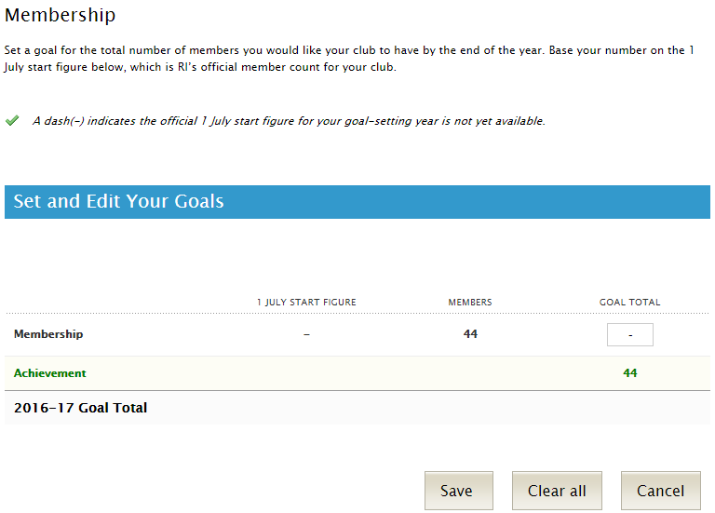

1. heinäkuuta jäsentilanne näkyy tässä
Lisää jäsenten määrä, jota suunnittelet saavasi vuoden loppuun mennessä.

Rotarien sitoutuneisuus
Käy läpi kaikki listatut aktiviteetit ja lisää prosentti tai jäsenten kokonaismäärä, joita suunnittelet sitouttavasi klubin aktiviteetteihin vuoden aikana. Edellisen vuoden saavutukset tulevat Rotaryn tiedoista.
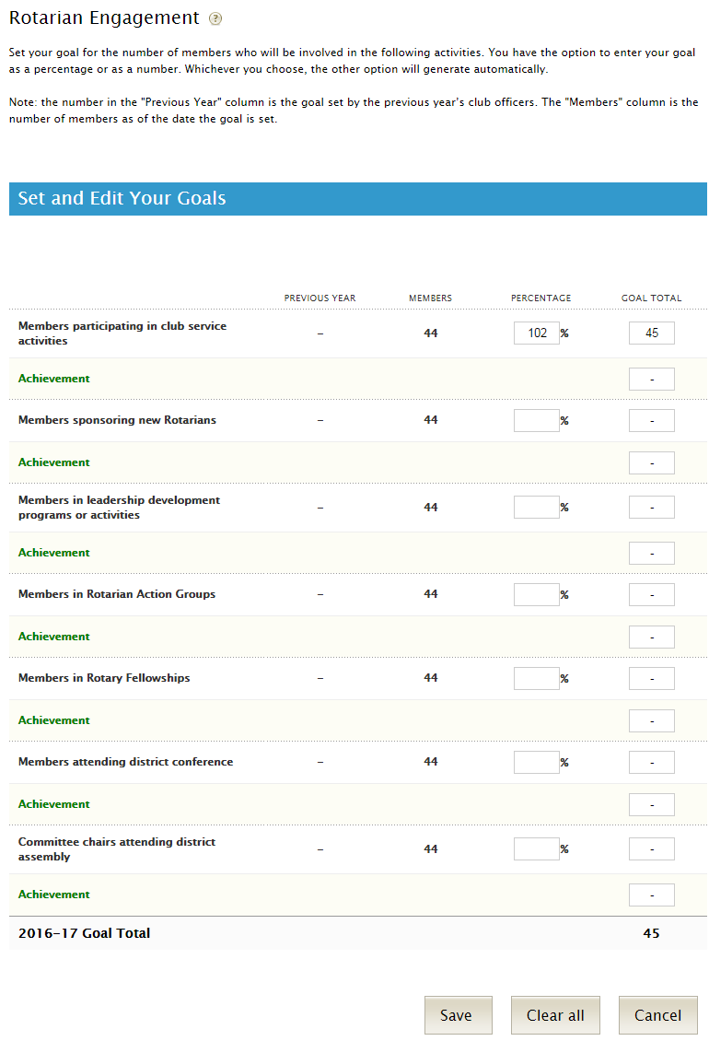

Year-to-date member count is supplied by Rotary. This number freezes on the day the goal is set.

Lisää prosentti TAI jäsenmäärä jonka aiot saada jäsenistä mukaan jokaiseen listattuun aktiviteettiin.

Lisää saavutettu määrä
numerona.
Klubin viestintä
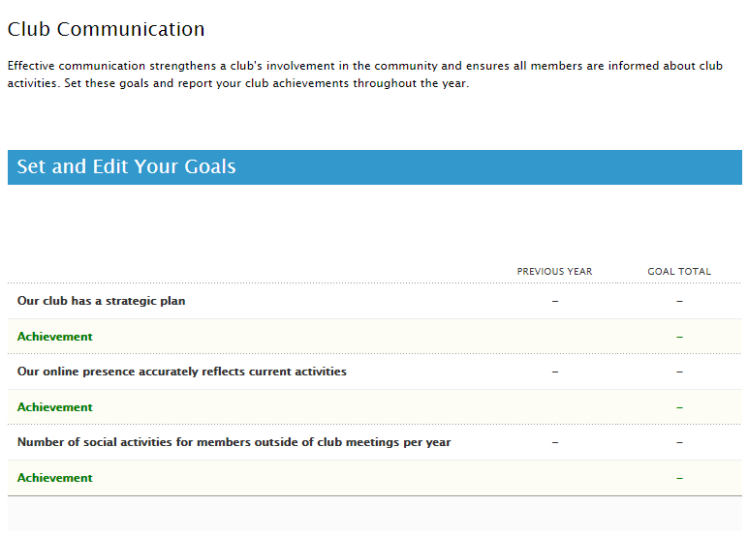

Katso edellisen vuoden saavutukset.
Valitse KYLLÄ=YES tai EI=NO tämän vuoden tavoitteeksi. Myöhemmin voit valita kyllä tai ei, mitä saavutettiin

YES
Lisää suunniteltu määrä tälle vuodelle.

Lisää saavutettu määrä.

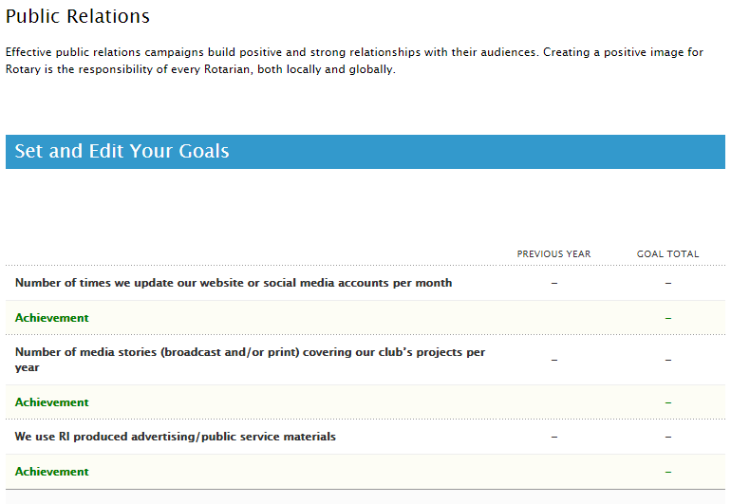
Suhdetoiminta

Lisää saavutettu määrä.

YES
Lisää tavoitteesi joka kohtaan.
Palvelu
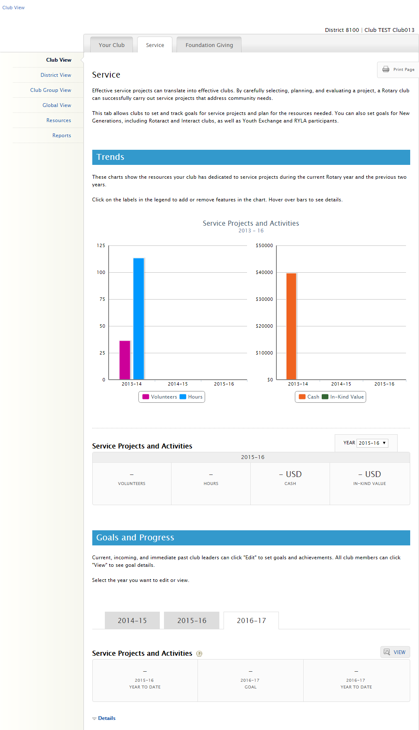

Valitse vuosi, johon haluat asettaa tavoitteet.
Valitse Palvelu = Service.
Käytä alasvetovalikkoa nähdäksesi klubisi palvelutiedot viimeiseltä kolmelta vuodelta.
Klikkaa MUOKKAA= EDIT päivittääksesi tavoitteen.
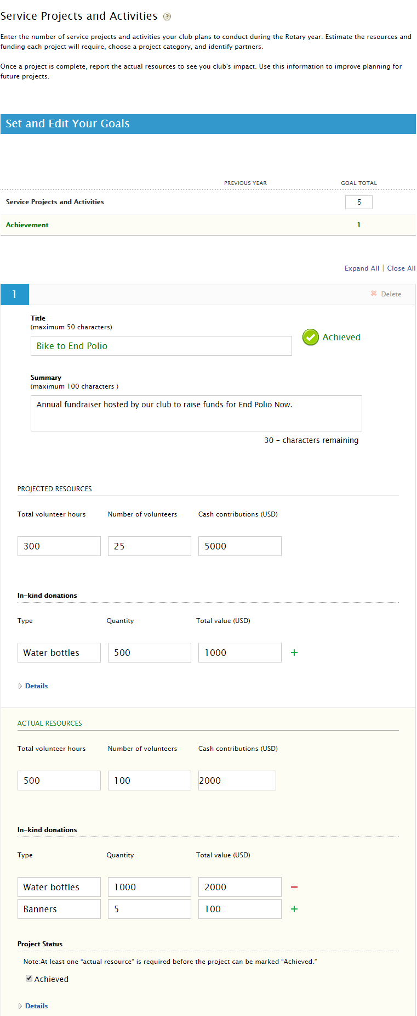
Palveluprojektit ja aktiviteetit

Tämä numero perustuu alla mainittuihin saavutettuihin = Achieved projekteihin.

Klikkaa lisätäksesi tietoja.
Lisää resurssit, jotka oletat tarvitsevasi projektiin.

Klikkaa lisätäksesi projektin tietoja kuten projektin osapuolet ja keskittymisalue.

Lisää oikeasti käytetyt resurssit projektiin.

Klikkaamalla Saavutettu=Achieved lisää tämän sivun yläosan laskelmaan.

Klikkaa lisätäksesi tietoja kuten osapuolet ja keskittymisalue.

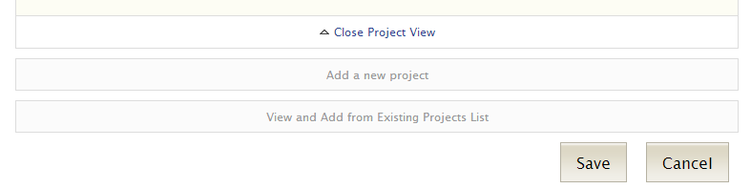
Nämä kolme linkkiä näkyvät sivun alalaidassa. Kun Lisäät uuden projektin=Add a new project, sinut viedään alla näkyvään näkymään. Tämä on lista klubisi projekteista Showcasessa ja Rotary apurahoissa.

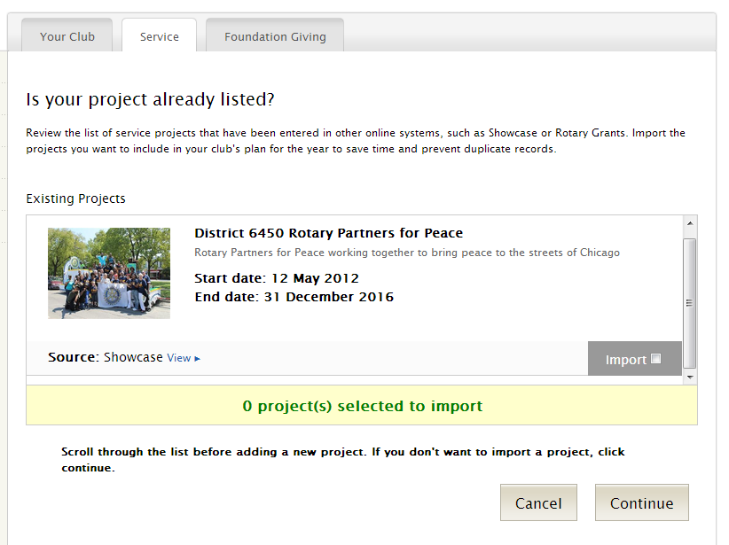

Valitse Tuo=Import laatikko, ja seuraavaksi klikkaa Jatka= Continue. Projekti lisätään Rotary Club Centraliin.
Nuorten johtajien klubit
Asettaaksesi Klubit nuorille johtajille -tavoitteet, palaa kohtaan Tavoitteet ja eteneminen=Goals and Progress ja klikkaa MUOKKAA= EDIT.
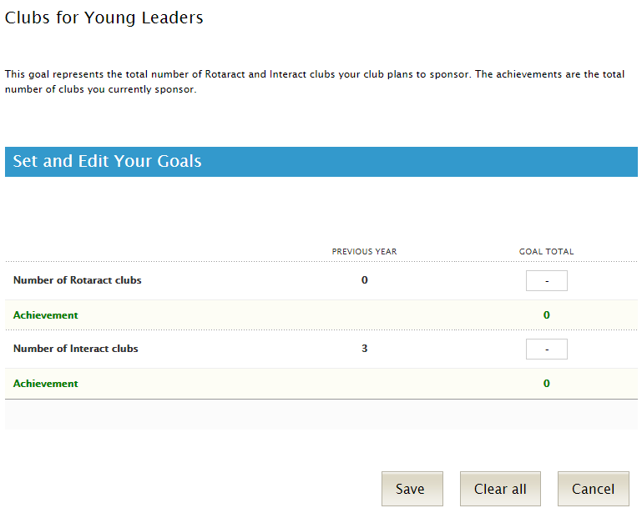

Rotaract tai Interact klubien kokonaismäärä, joita klubisi sponsoroi edellisenä vuonna.

Lisää sponsoroitujen klubien kokonaismäärä (tähän päivään).

Lisää klubien kokonaismäärä (nykyiset plus uudet klubit) joita suunnittelet tukevasi tänä vuonna.

Nuoriso-ohjelmien osallistujat
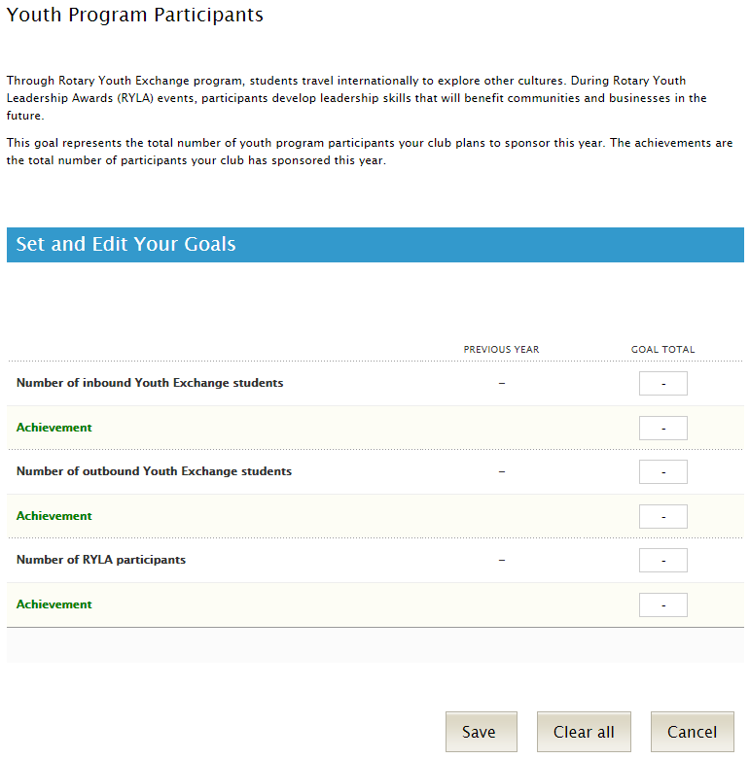

Osallistujien määrä klubisi sponsoroi edellisenä vuonna.

Osallistujien määrä, joita aiot sponsoroida tänä vuonna.

Lisää sponsoroitujen osallistujien kokonaismäärä (tähän päivään).

Foundation Giving
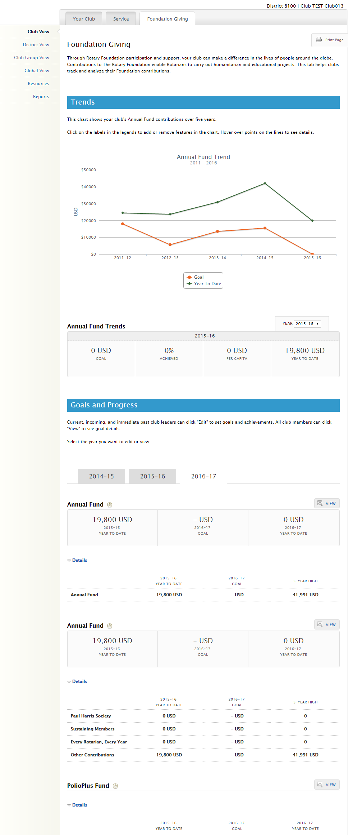
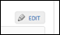
Select Foundation Giving.
Use the drop-down menu to see your club’s donations to the Annual Fund for the last five years.
Select your year to set goals.
Then click EDIT to update a goal.

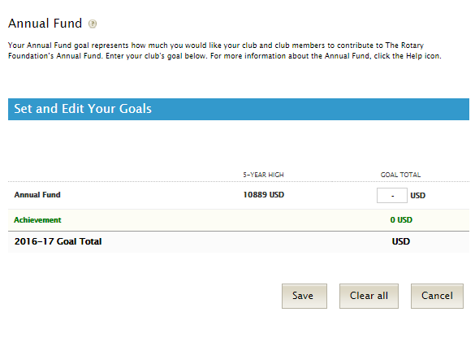
Vuosirahasto
Rotaryn toimittama tieto.
Lisää klubisi tavoite tämän vuoden lahjoituksille.
Rotaryn toimittama tieto.

PolioPlus Fund
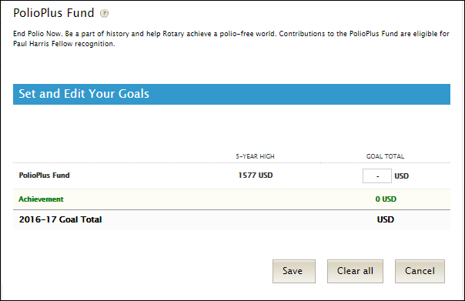
Lisää määrä klubisi haluaisi antaa.
Rotaryn toimittama tieto.

Suurlahjoitukset ja lahjarahasto
Lisää klubisi tavoitteet uusille sitoumuksille kuluvalle vuodelle. Vaikka lahjoitusta ei tarvitse olla saatuna klubin toimihenkilön kaudella, sitoutumus täytyy.
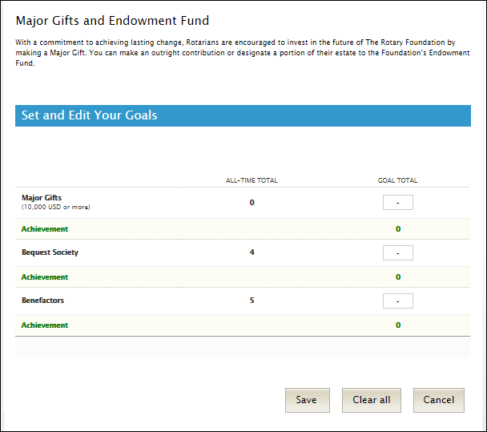
Rotaryn toimittama tieto.
Lisää niiden henkilöiden määrä, jotka sitoutuvat antamaan joka tasolla.
Jäsenten kokonaismäärä, jotka ovat saavuttaneet joka tasolla omana rotariaikanaan. Tieto Rotaryn järjestelmästä.

